Отчёт по лабораторной работе №1

Дисциплина: Кибербезопасность предприятия

Боровиков Даниил Александрович,

Хрусталев Влад Николаевич,

Гисматуллин Артем,

Тщесноков Артёмий Pavlovich,

Коннова Татьяна,

Нефедова Наталья,

Уткина Алина,

Бансимба Клодели

Содержание

# 1 Задание

Сценарий №2

Защита контроллера домена предприятия

Внешний злоумышленник находит в интернете сайт Компании и решает провести атаку на него с целью получения доступа к внутренним ресурсам компании. Обнаружив несколько уязвимостей на внешнем периметре и закрепившись на одном из серверов, Злоумышленник проводит разведку корпоративной сети с целью захватить контроллер домена. Квалификация нарушителя средняя. Он умеет использовать инструментарий для проведения атак, а также знает техники постэксплуатации. Злоумышленник обладает опытом проведения почтовых фишинговых рассылок.

# 2 Выполнение лабораторной работы

## 2.1 Способы детектирования атаки

### 2.1.1 Детектирование с ViPNet IDS NS

* SQL-инъекция: Сканирование, Blind SQL-Injection, загрузка файла (рис. 1) (рис. 2). (рис. 3).
* Зафиксировали инцидент на платформе (рис. 4).
* RDP Brute-force: Множественные подключения (рис. 5).
* Зафиксировали инцидент на платформе (рис. 6).
* Зафиксировали инцидент на платформе (рис. 7)

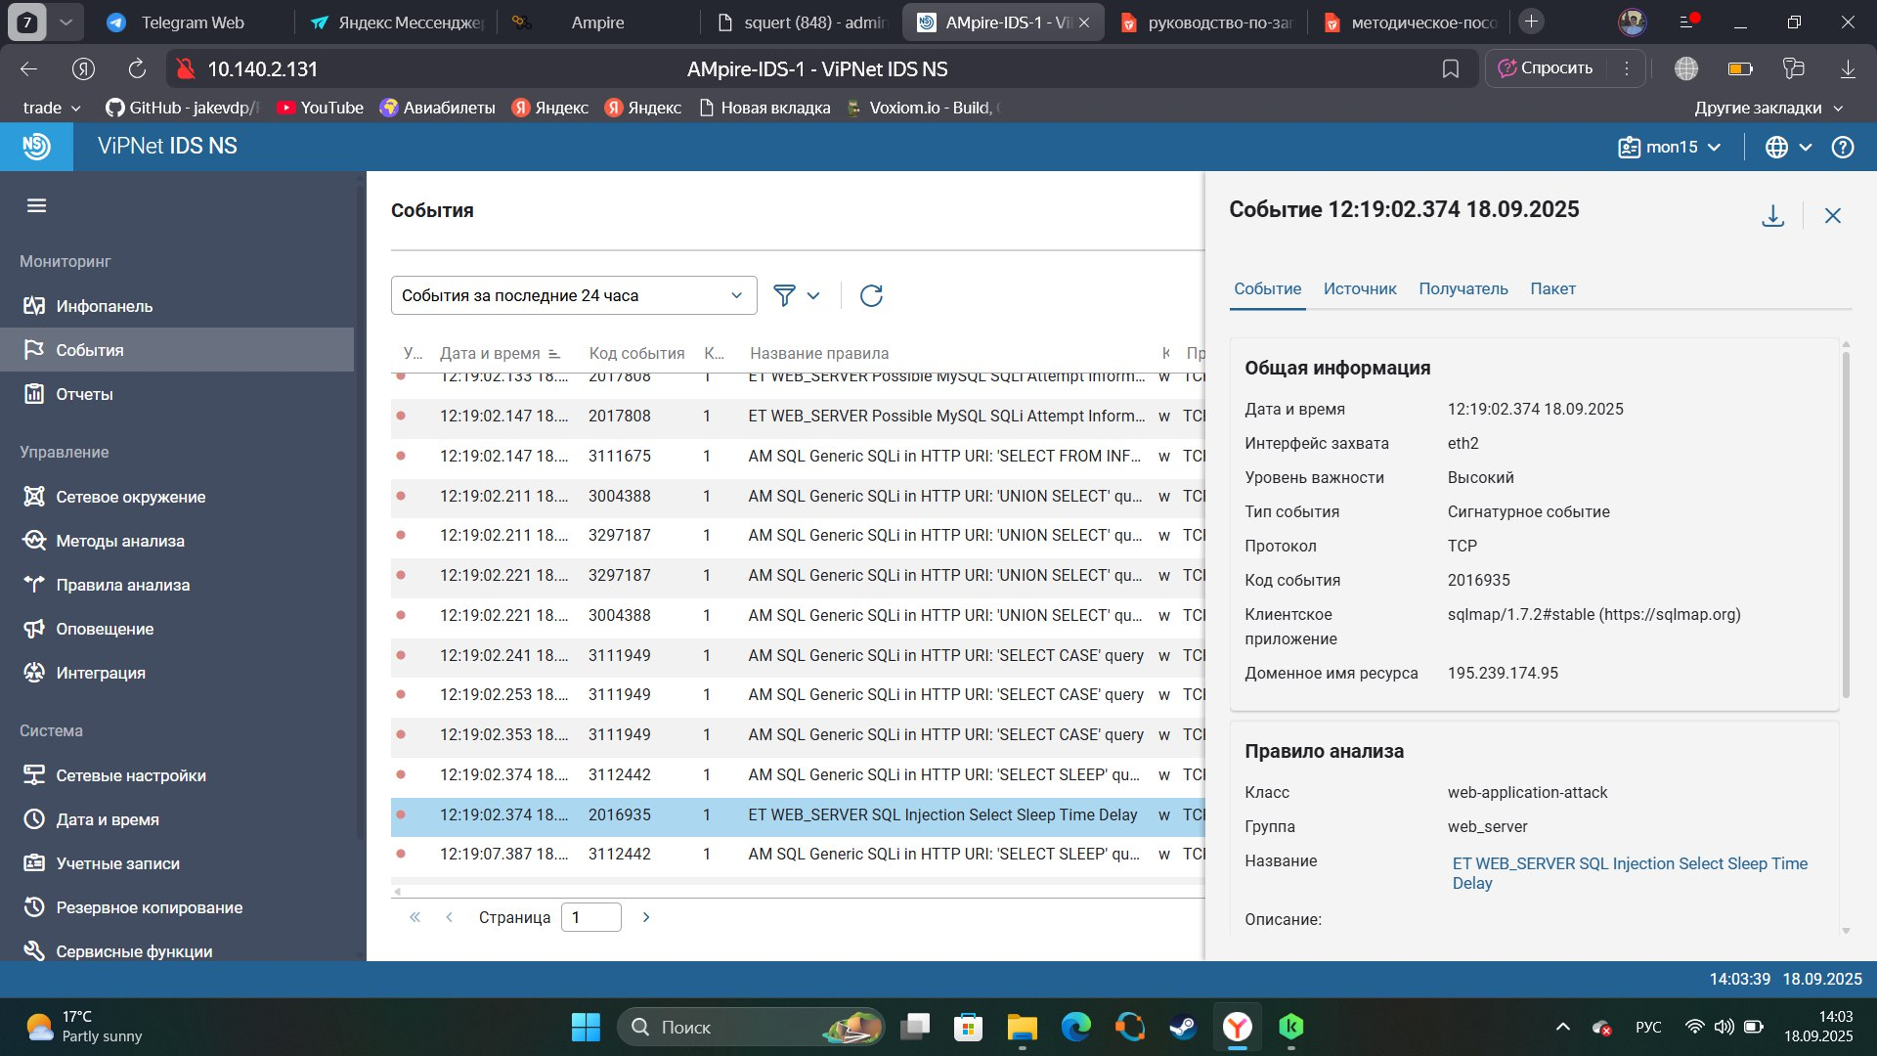

Рис. 1: Сканирование на SQL-инъекции

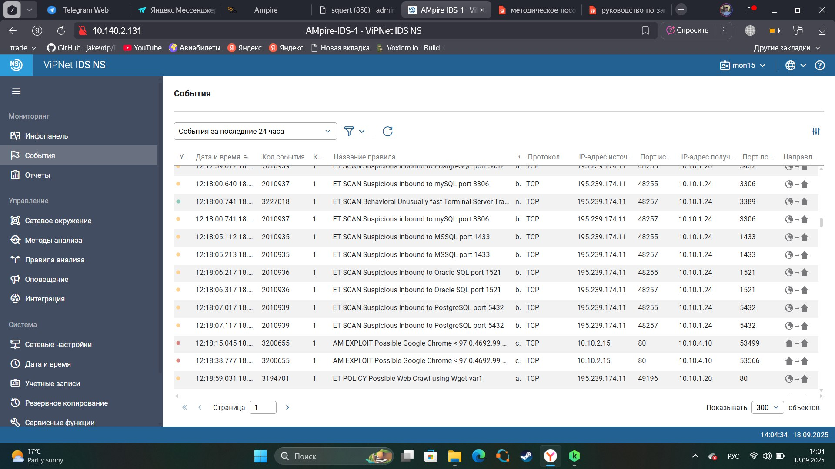

Рис. 2: Детектирование SQL-инъекции

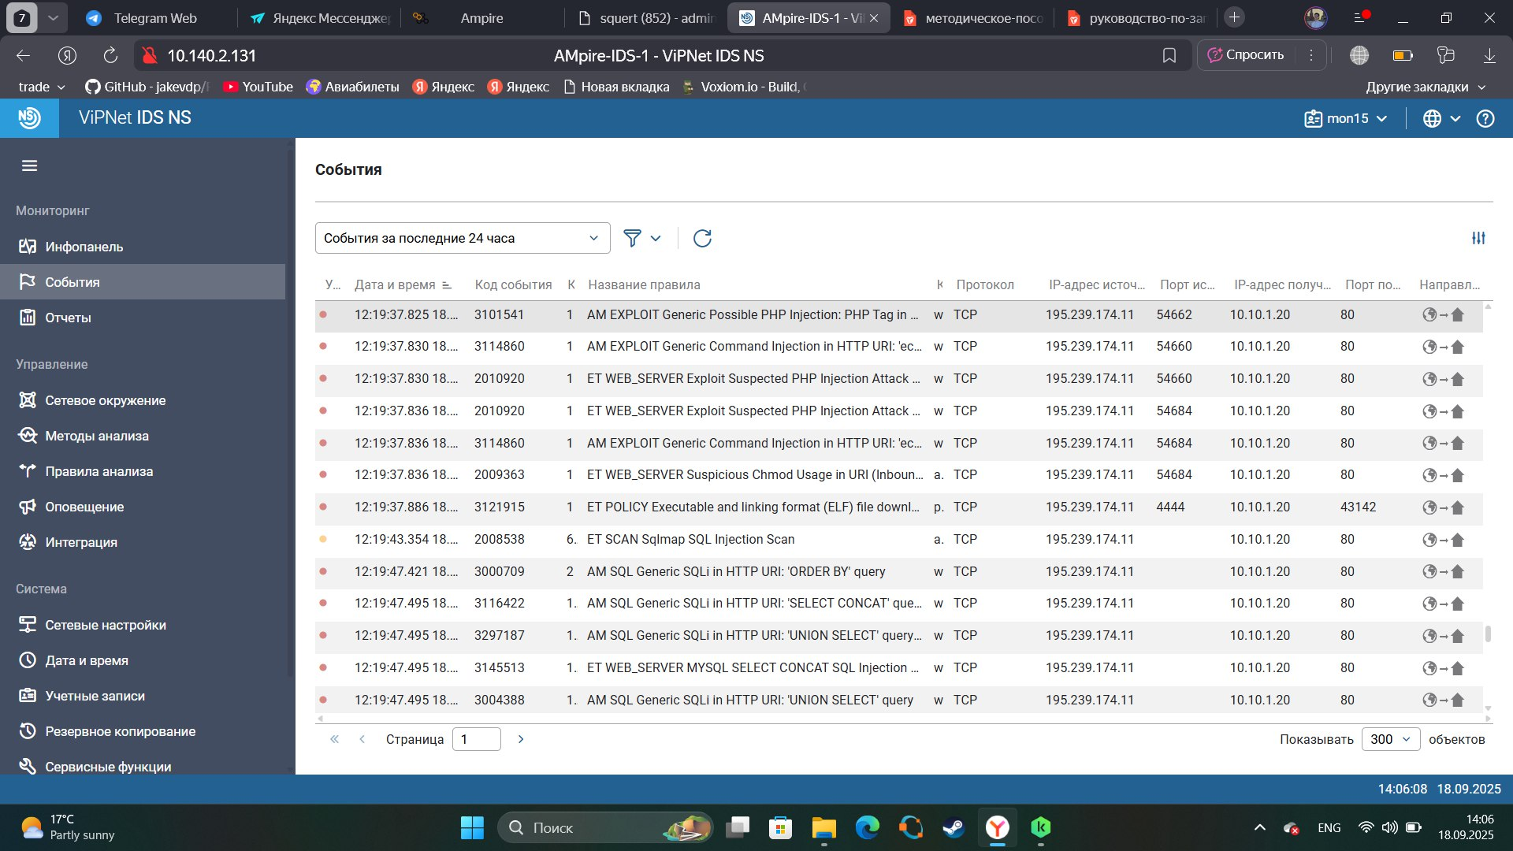

Рис. 3: Загрузка вредоносного файла

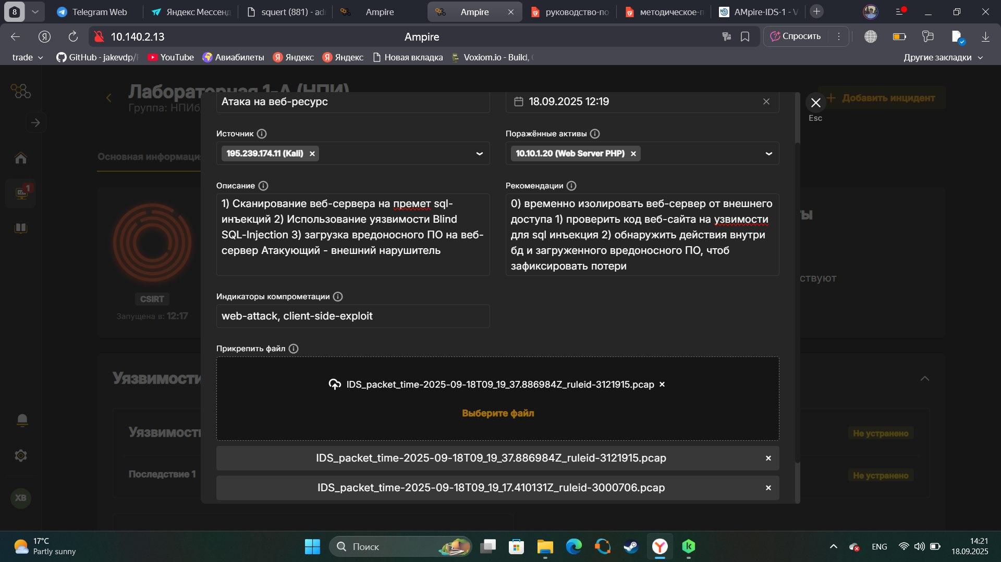

Рис. 4: Инцидент атака на веб сервер

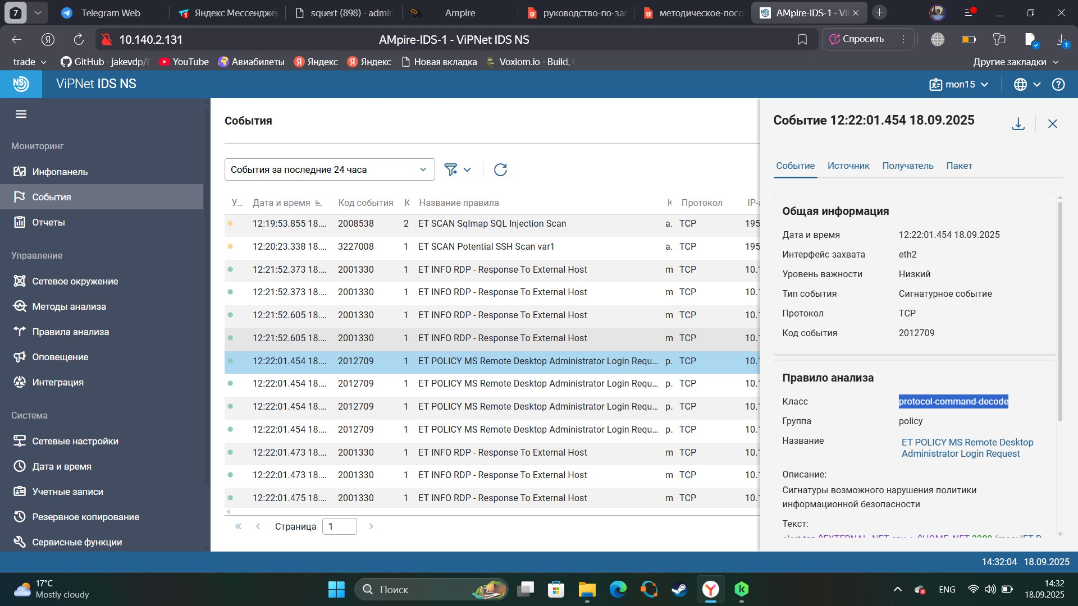

Рис. 5: RDP Brute-force

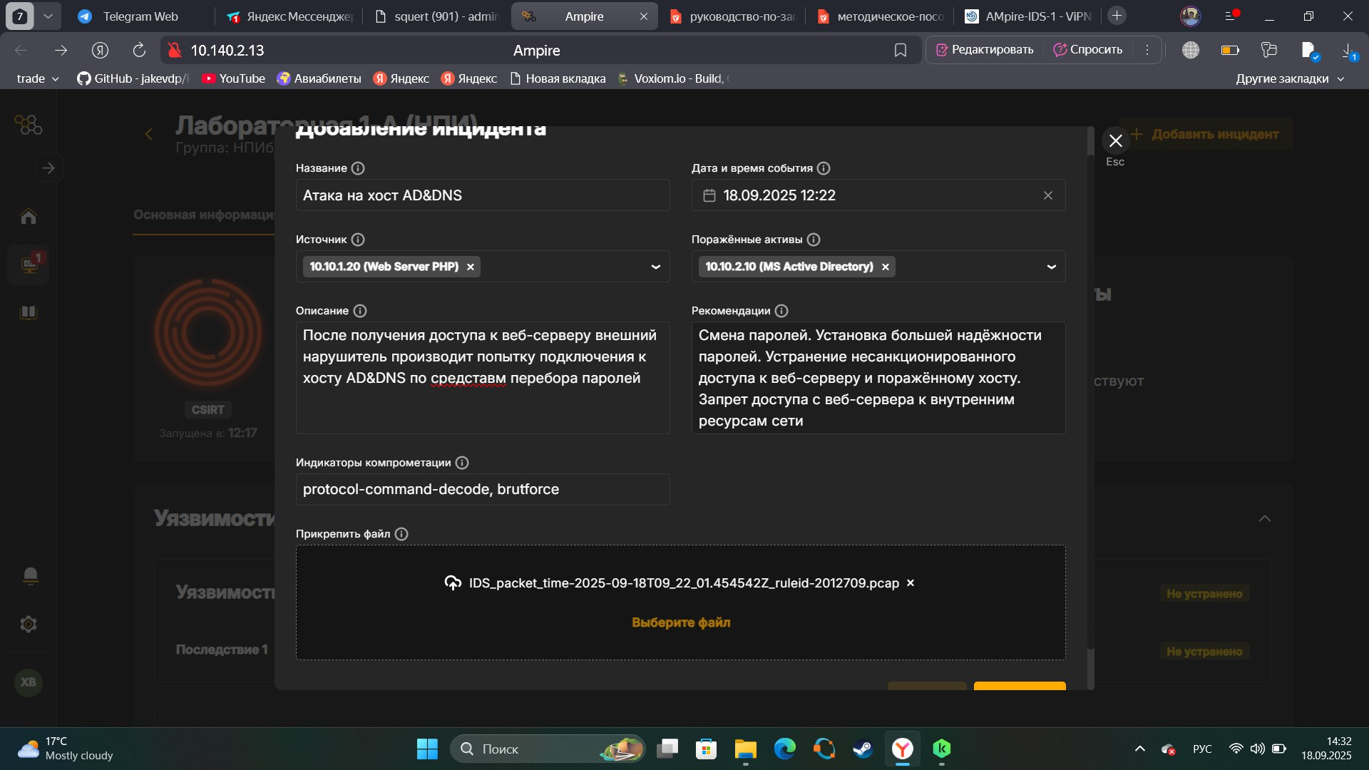

Рис. 6: Инцидент атака а хост, Brute-force

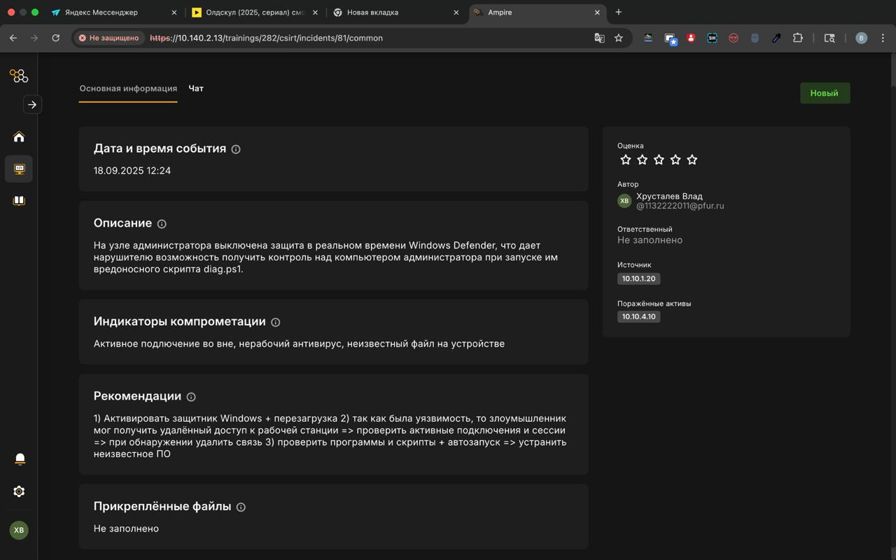

Рис. 7: Инцидент Атака на Administration WS

## 2.2 Перечень уязвимостей и последствий

Мы выявили и устранили три уязвимости и три последствия:

1. Уязвимость 1: SQL-инъекция.
2. Последствие: Web portal meterpreter.
3. Уязвимость 2: Отключенная защита антивируса.
4. Последствие: Admin meterpreter.
5. Уязвимость 3: Слабый пароль учетной записи.
6. Последствие: Добавление привилегированного пользователя.

### 2.2.1 SQL-инъекция

На узле Web Server PHP (порт 80) была уязвимость в веб-сервисе. Нарушитель использовал sqlmap для загрузки PHP reverse shell (рис. 8).

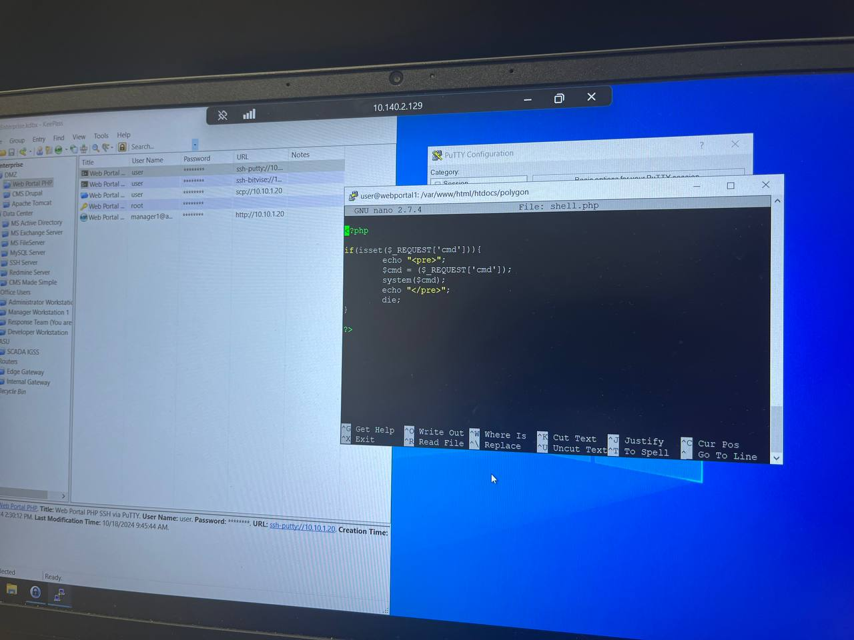

Рис. 8: PHP reverse shell

**Устранение:** Параметр $id в GET-запросе проверяли на тип с помощью is_numeric(). Изменили функцию actionView() в NewsController.php (рис. 9) (рис. 10) (рис. 11)

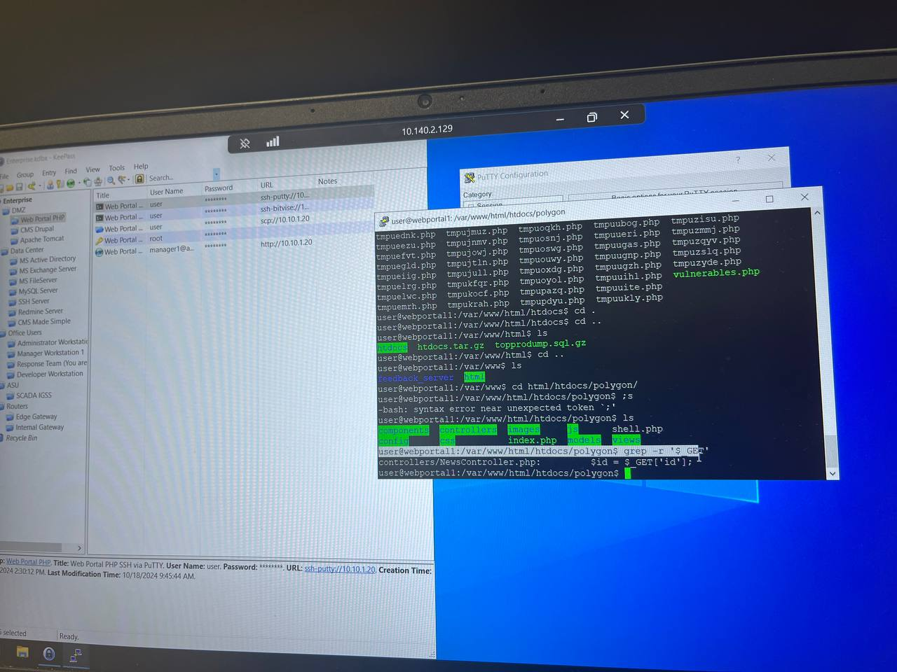

Рис. 9: Поиск места уязвимого параметра

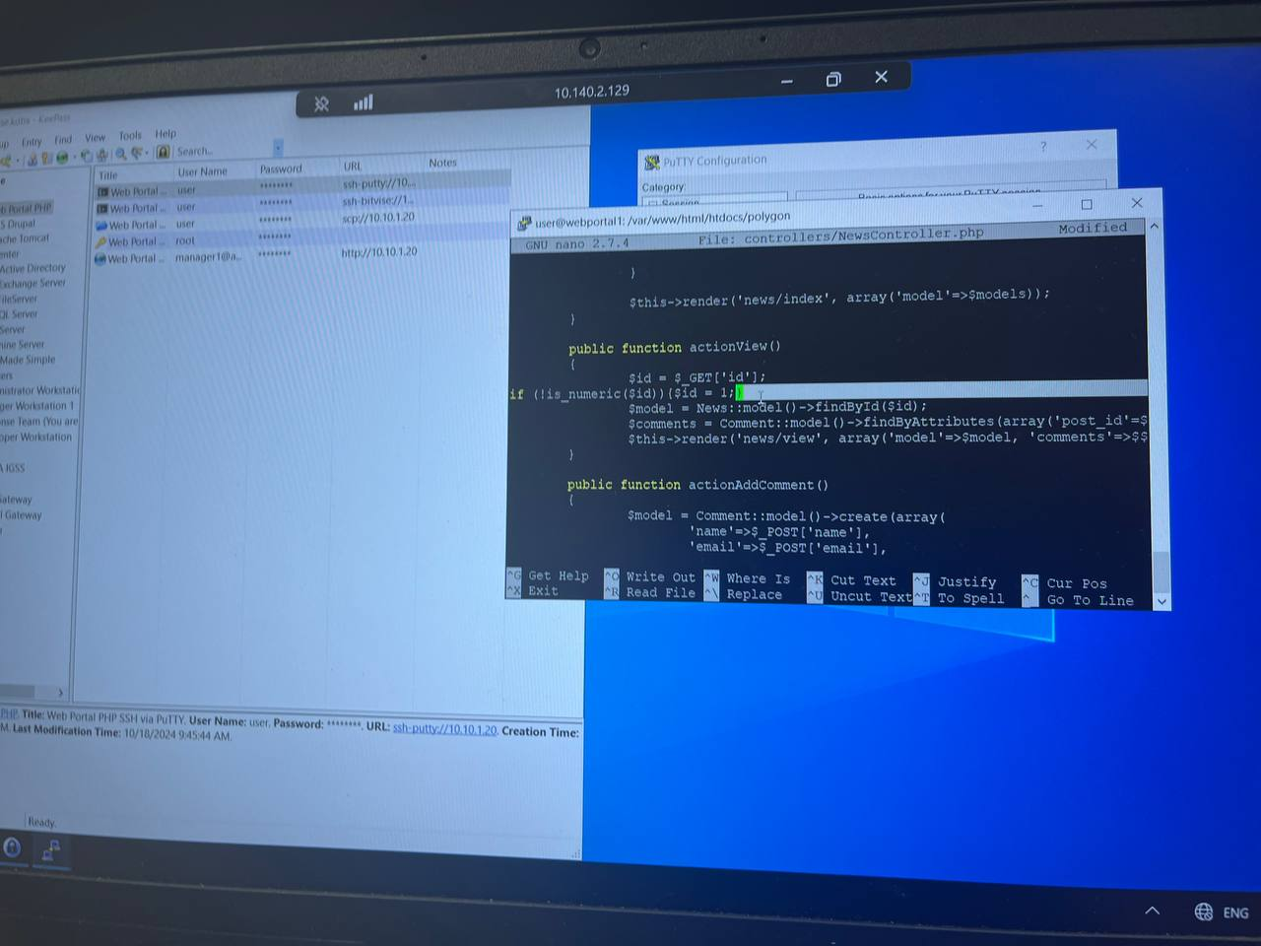

Рис. 10: Измененная функция actionView

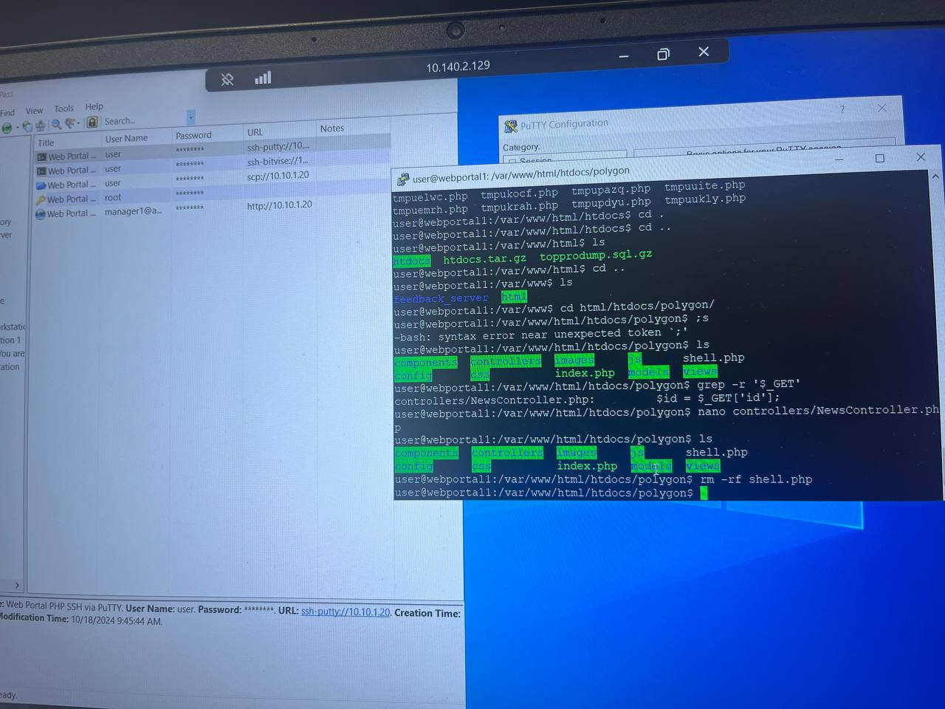

Рис. 11: Удаление вредоносного файла

После изменений уязвимость устранена.

### 2.2.2 Последствие: Web portal meterpreter

Нарушитель установил shell-сессию. Мы проверили сокеты командой ss -tp (рис. 12) и завершили сессию: sudo ss -K dst HACKER_IP dport=HACKER_PORT (рис. 13).

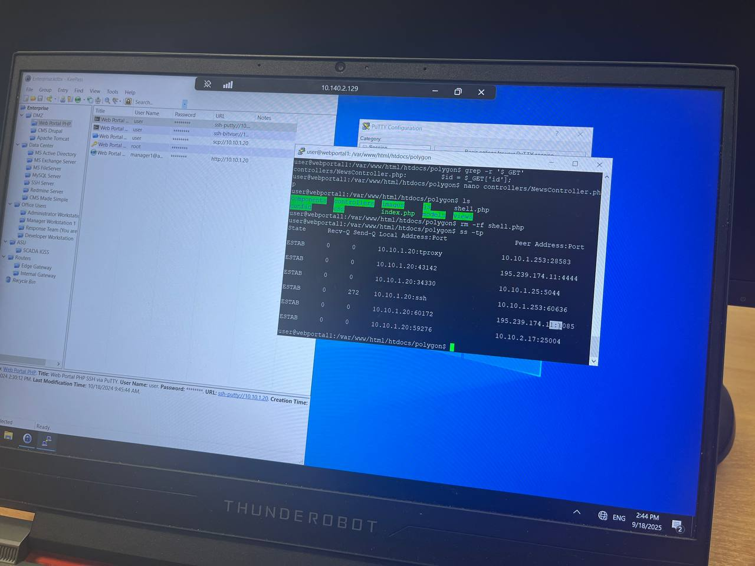

Рис. 12: Список установленных соединений

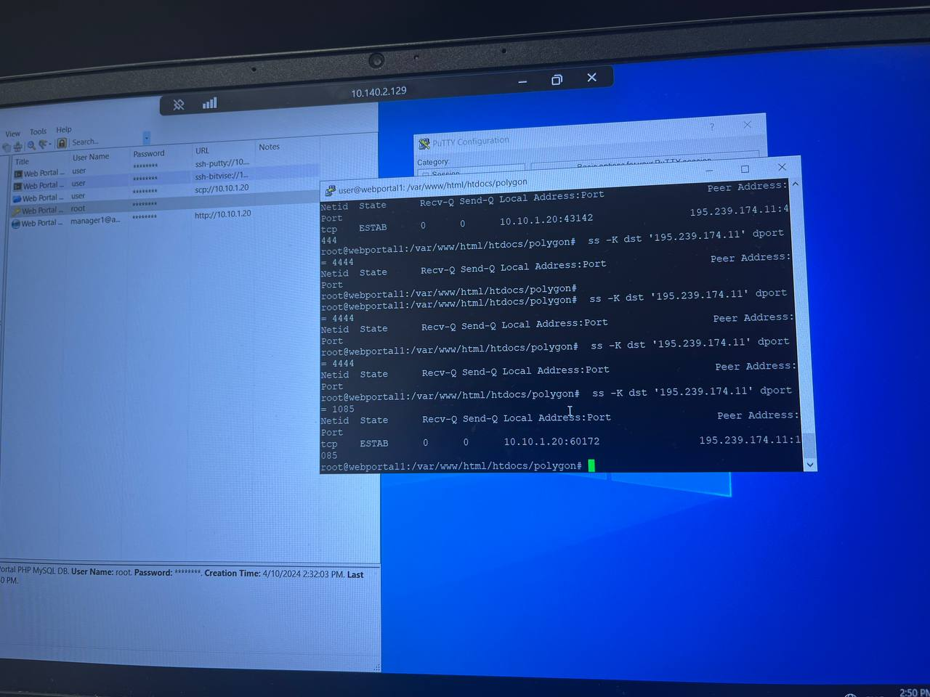

Рис. 13: Завершение сессий

Сессии завершены.

### 2.2.3 Отключенная защита антивируса

На Administrator Workstation отключена реал-тайм защита Windows Defender, что позволило запустить diag.ps1. Удалили запись в реестре: REG DELETE "HKLM\SOFTWARE\Policies\Microsoft\Windows Defender" /v DisableAntiSpyware (рис. 14) Перезапустили Virus & Threat Protection и включили Real-time Protection (рис. 15) Перезагрузили систему.

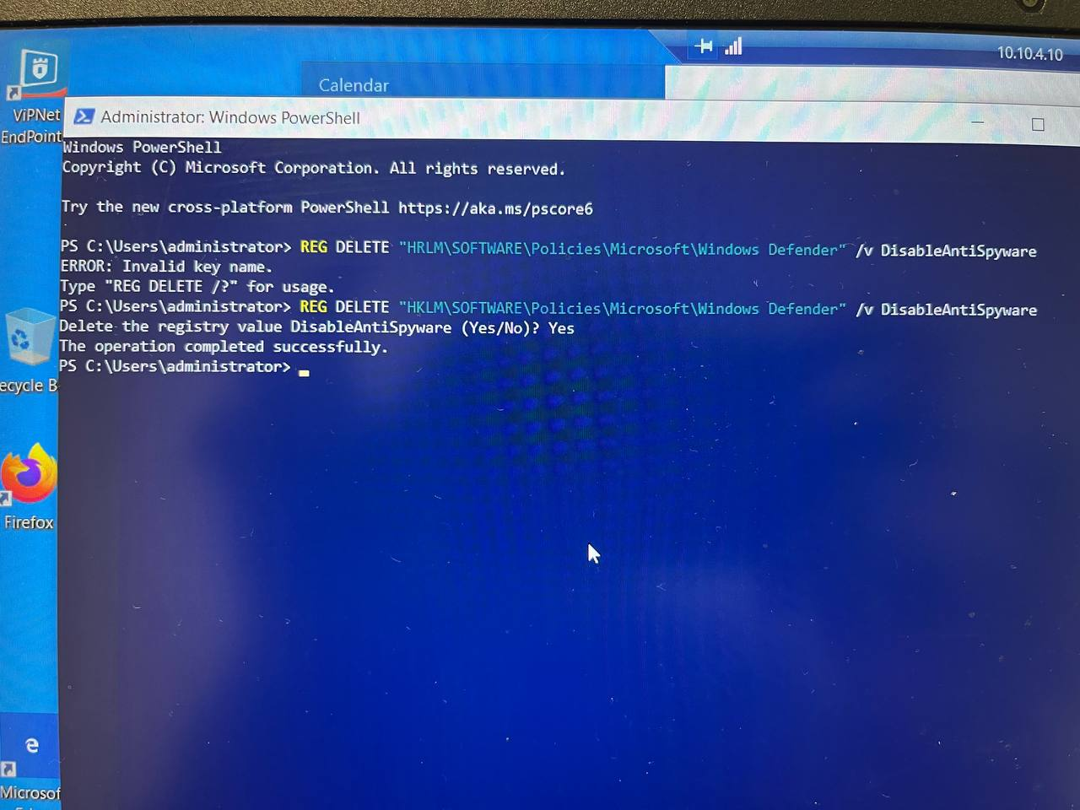

Рис. 14: Удаление записи DisableAntiSpyware

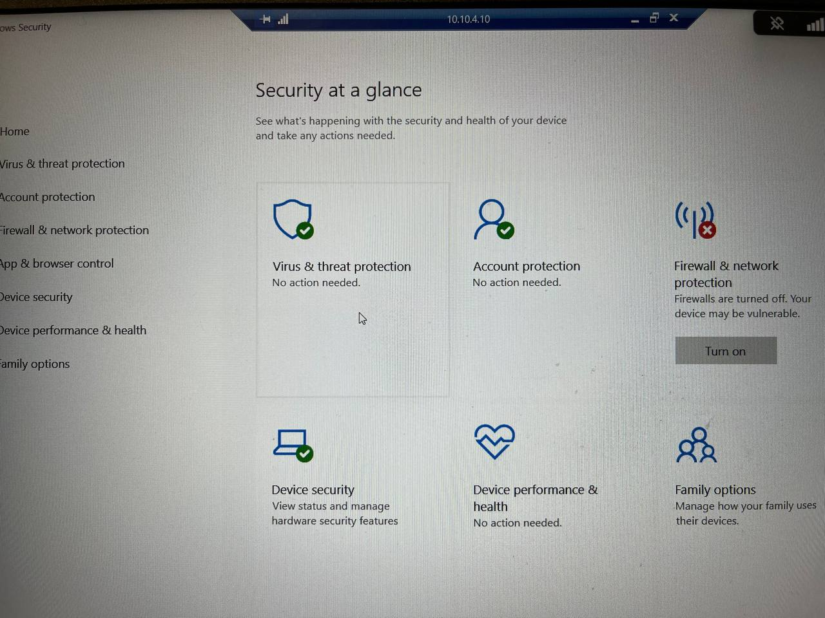

Рис. 15: Включение Real-time Protection

### 2.2.4 Последствие: Admin meterpreter

Сессия обнаружена netstat -ano (рис. 16) Завершили: taskkill /f /pid <PID> (рис. 17)

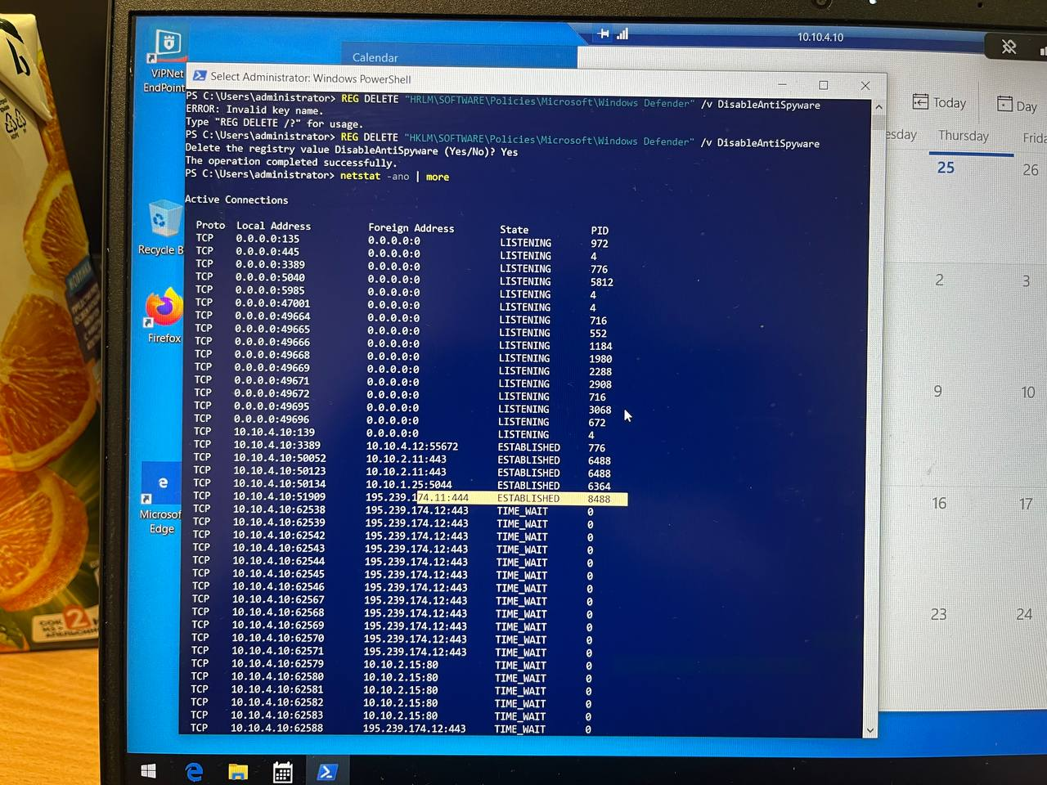

Рис. 16: Соединение с машиной нарушителя

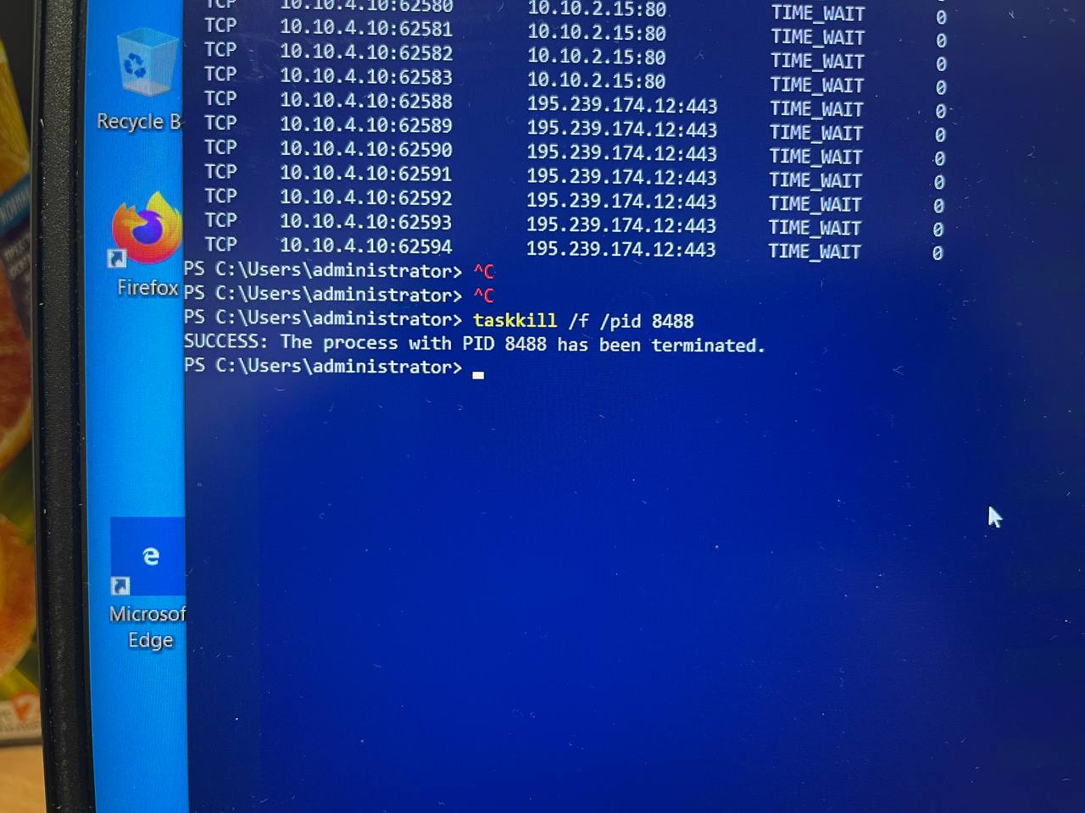

Рис. 17: Остановка процесса

Сессия завершена.

### 2.2.5 Слабый пароль учетной записи

На MS Active Directory слабый пароль администратора позволил brute-force по RDP (код события 1149). (рис. 18) Изменили пароль: net user Administrator * (рис. 19)

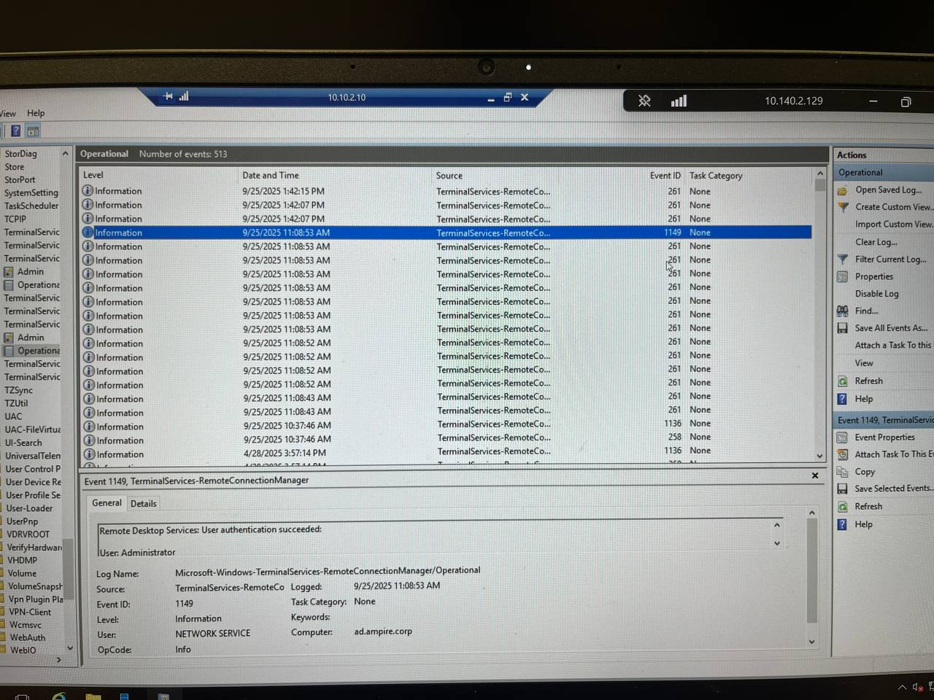

Рис. 18: Логи подключений по RDP

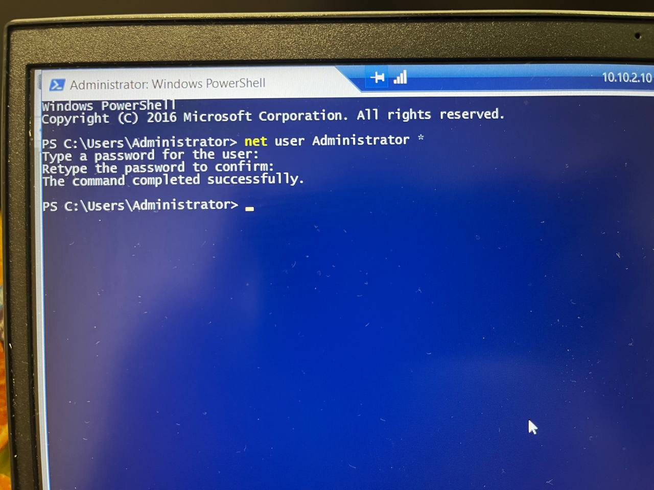

Рис. 19: Изменение пароля

Уязвимость устранена.

### 2.2.6 Последствие: AD User

Добавление пользователя “Hacked” отслежено в Event Viewer (ID 4720, Рисунок 16). Удалили в Active Directory Users and Computers (рис. 20) (рис. 21)

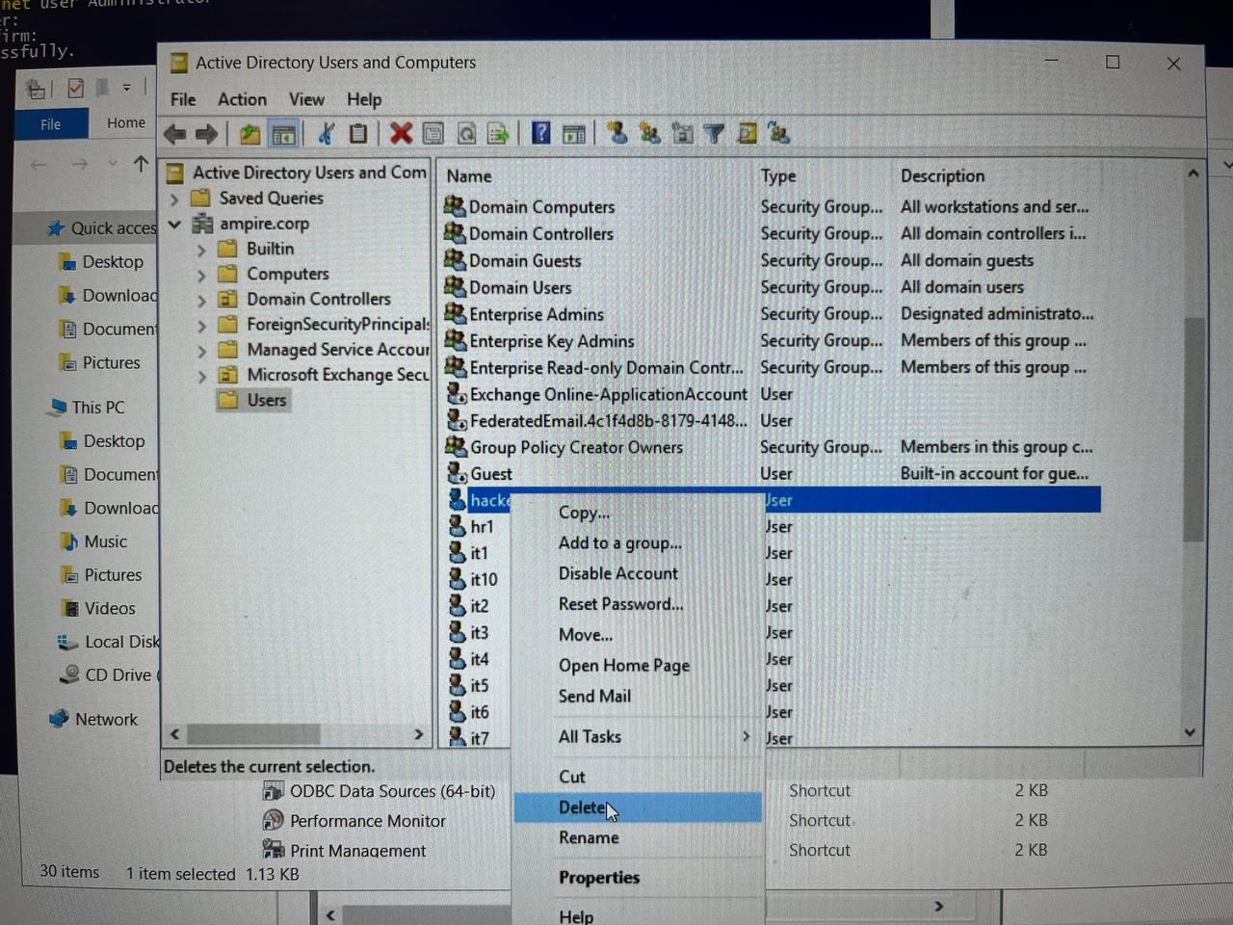

Рис. 20: Лог добавления нового пользователя

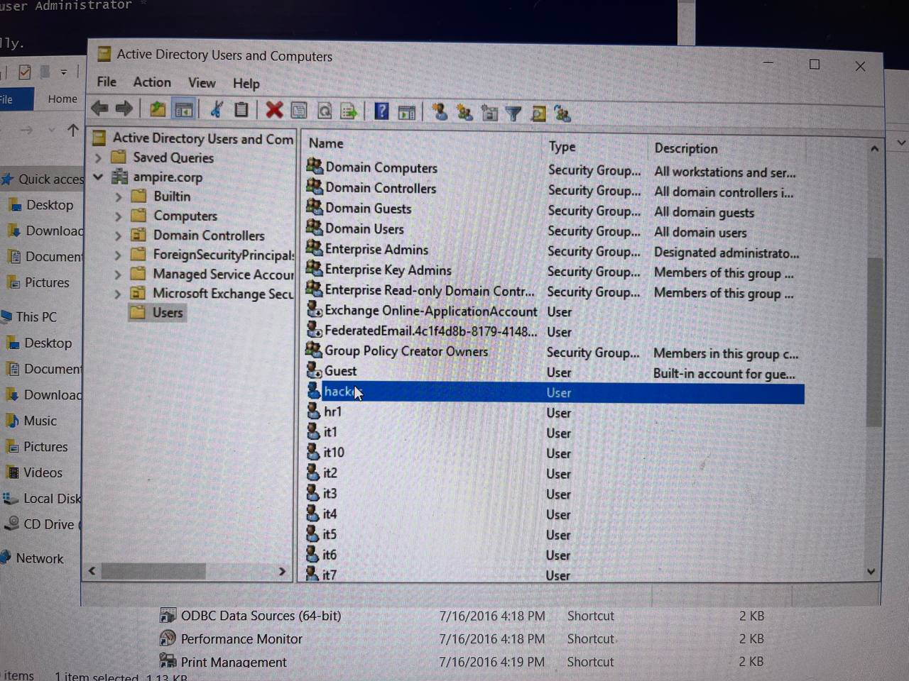

Рис. 21: Удаление пользователя

Пользователь удален.

Уязвимости устранены, мы научились находить инциденты несанкционированного доступа, находить последствия и исправлять уязвимости и их последствия на контролируемой системе(рис. 22)

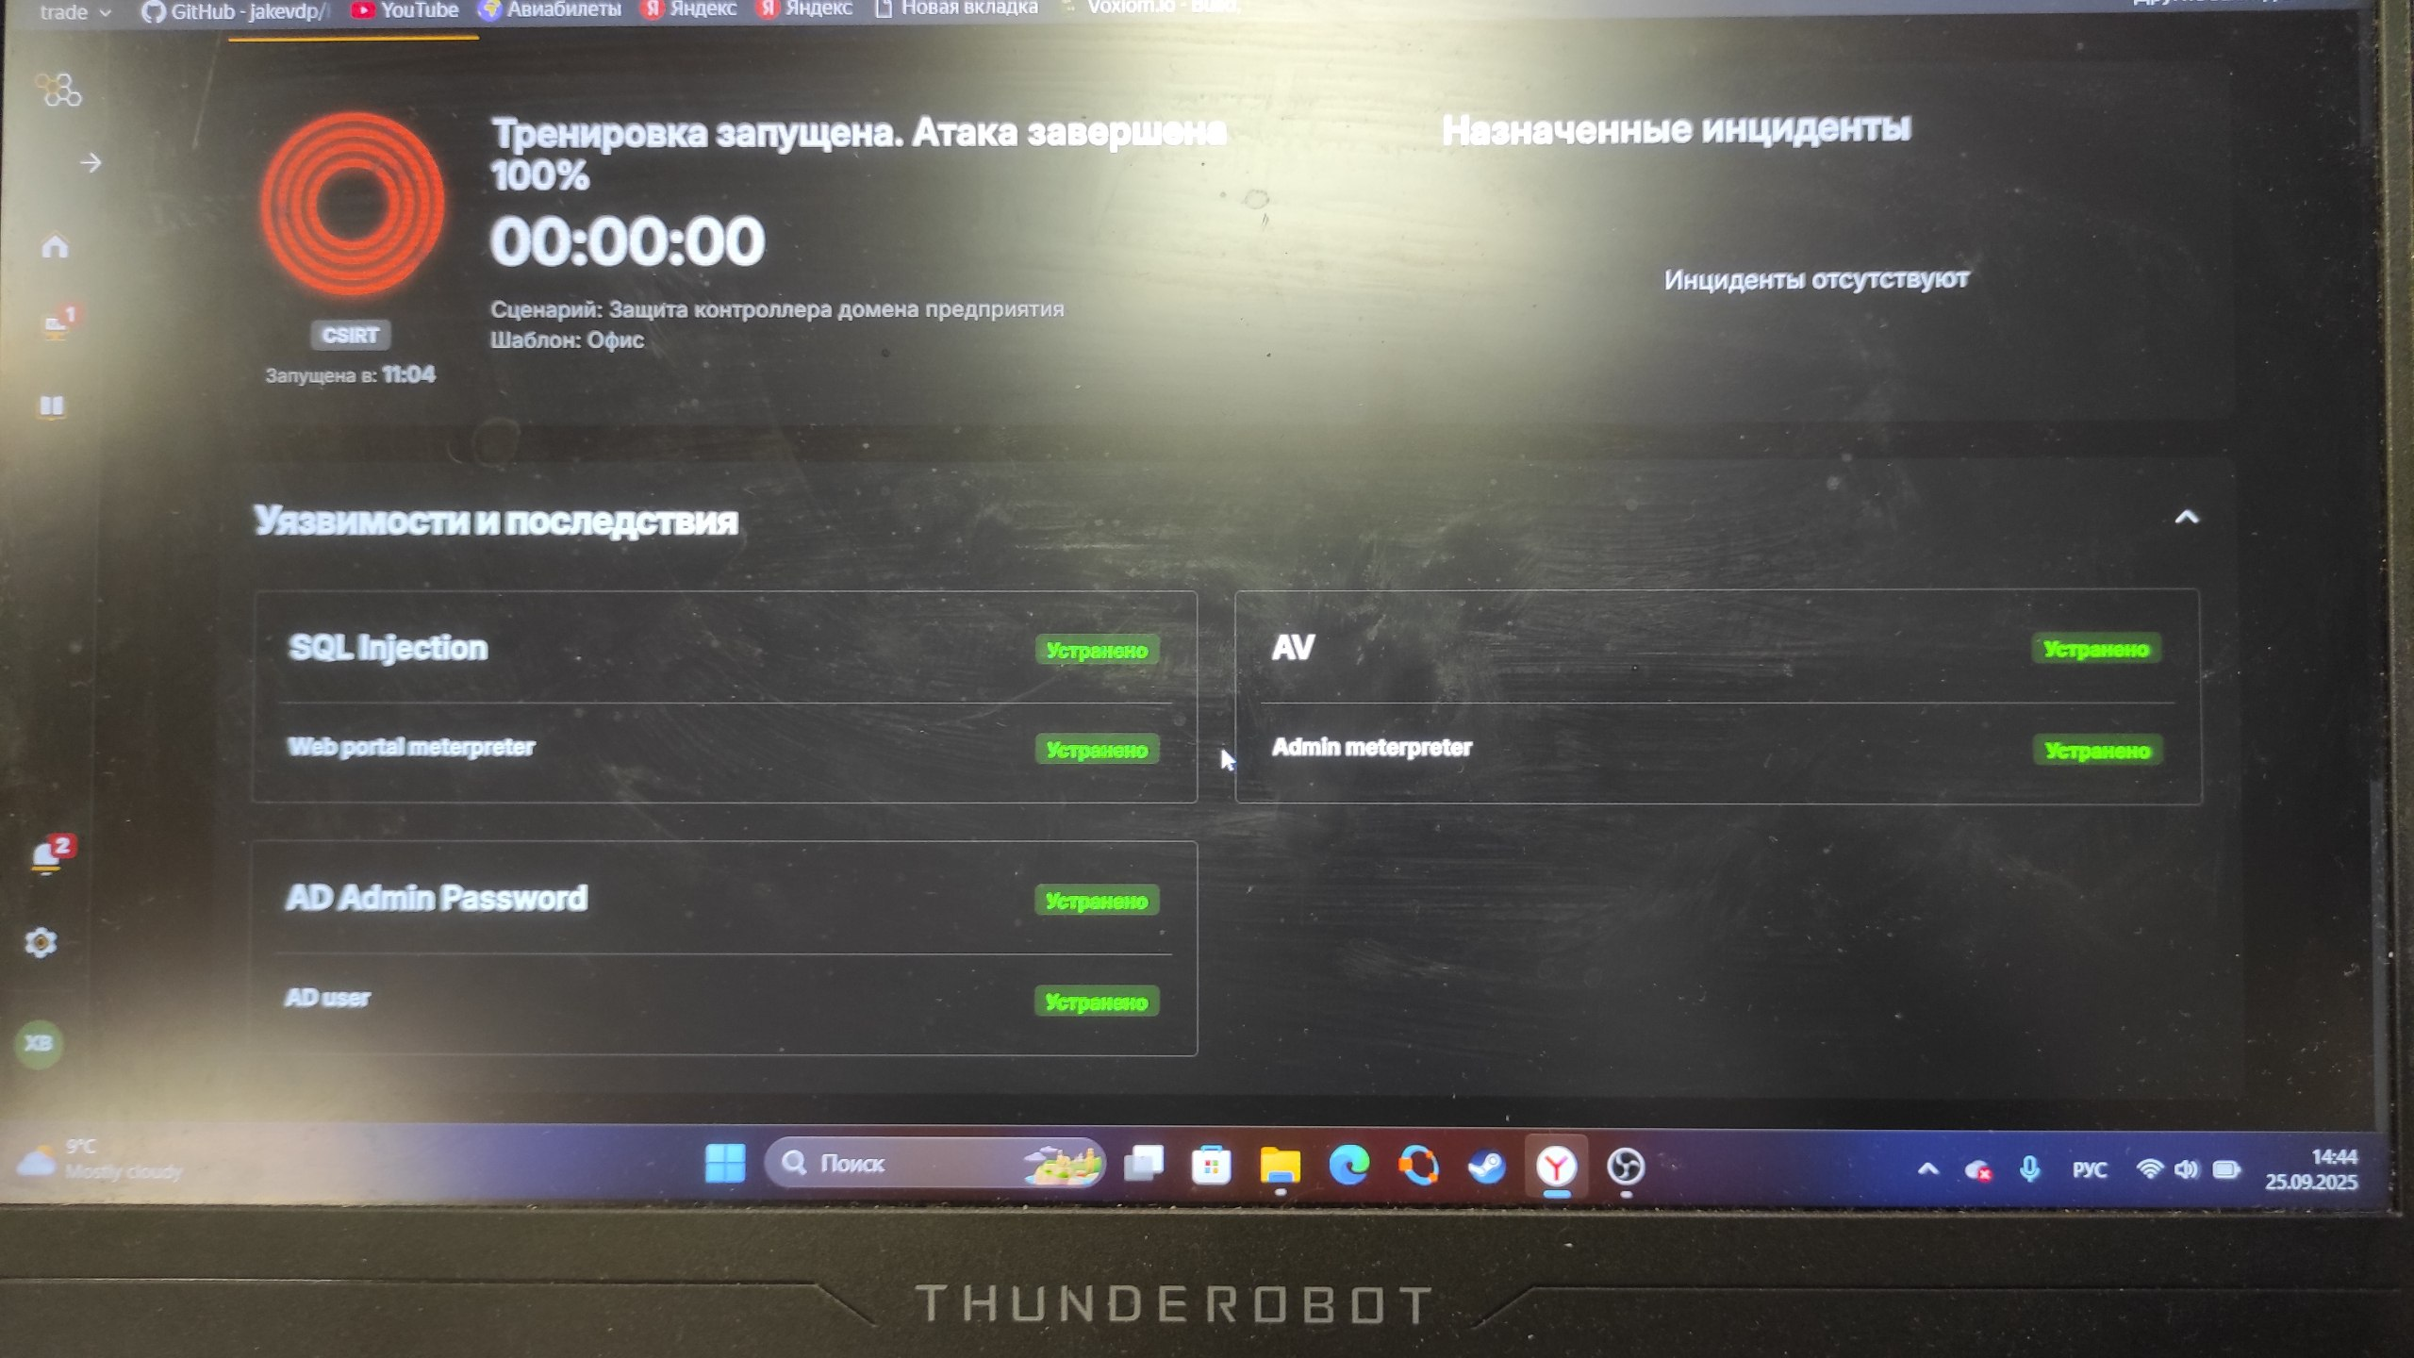

Рис. 22: Итоговый результат

# 3 Выводы

В рамках учебно-практического занятия на базе программного комплекса обучения методам обнаружения, анализа и устранения последствий компьютерных атак «Ampire» мы выполнили сценарий №2 «Защита контроллера домена предприятия».

Внешний злоумышленник находит в интернете сайт Компании и решает провести атаку на него с целью получения доступа к внутренним ресурсам компании. Обнаружив несколько уязвимостей на внешнем периметре и закрепившись на одном из серверов, злоумышленник проводит разведку корпоративной сети с целью захватить контроллер домена.

Квалификация нарушителя средняя. Он умеет использовать инструментарий для проведения атак, а также знает техники постэксплуатации. Злоумышленник обладает опытом проведения почтовых фишинговых рассылок.

Уровень сложности сценария — 7 (из 10). Мы успешно выявили уязвимости, проанализировали последствия атаки, устранили их и отработали методы детектирования с использованием инструментов ViPNet IDS NS, ViPNet TIAS и Security Onion.